**校本作业（二） 考后补漏**

1．孟德尔在豌豆的杂交实验中应用了"假说一演绎法"，下列有关"假说一演绎法"的分析错误的是 ( )

A.F2中出现3:1的性状分离比属于"假说一演绎法"中的"假说"部分

B.为了验证作出的假设是否正确，孟德尔设计并完成了测交实验

C.用"假说一演绎法"验证的实验结果不一定与预期相符

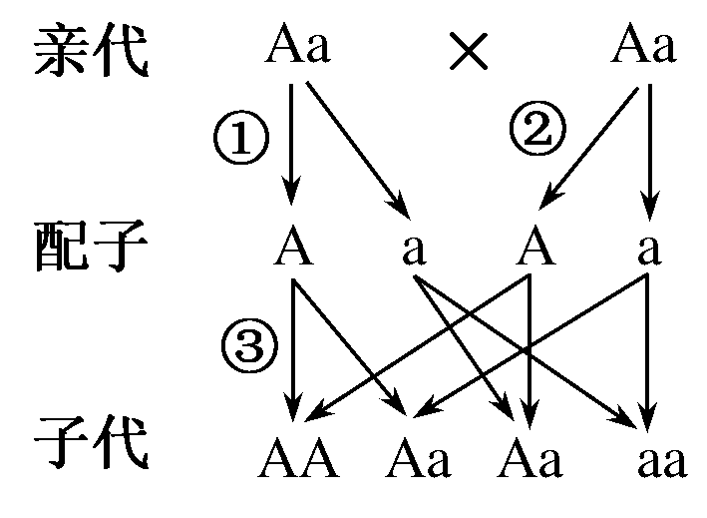D.若 F1 产生配子时成对的遗传因子发生分离，则测交后代会出现两种性状，比例接近1:1，这是"演绎"过程

2．如图所示，下列有关遗传图解的说法，正确的是(　　)

A．基因分离定律的实质表现在图中的①②

B．基因自由组合定律的实质表现在图中的③

C．Aa产生的雌雄两种配子的数量比为1∶1

D．基因(A)与基因(a)控制不同性状

3.某单子叶植物非糯性（A）对糯性（a)为显性，叶片抗病（T）对易染病（t）为显性，花粉粒长形（D）对圆形（d）为显性，三对等位基因分别位于三对同源染色体上，非糯性花粉遇碘液变蓝，糯性花粉遇碘液为棕色。现有四种纯合子，其基因型分别为 ①AATTdd ② AAttDD ③ AAttdd ④ aattdd 。下列说法正确的是（ ）

A．若采用花粉鉴定法验证基因的分离定律，应选择①和③杂交

B．若采用花粉鉴定法验证基因的自由组合定律．可以选择①和②杂交

C．若培育糯性抗病优良品种，应选用①和④杂交

D．若将①和④杂交所得F1的花粉用碘液染色，可观察到比例为1:1:1:1的四种花粉粒

4．在减数分裂过程中，确认同源染色体的准确依据是（  ）

A．能两两配对的两条染色体

B．一定是大小形状相同的两条染色体

C．一条来自父方，一条来自母方的两条染色体

D．由一条染色体复制而成的两条染色单体

5.百合(2n＝24)在形成配子过程中的细胞分裂图像如下，下列叙述错误的是( 　)

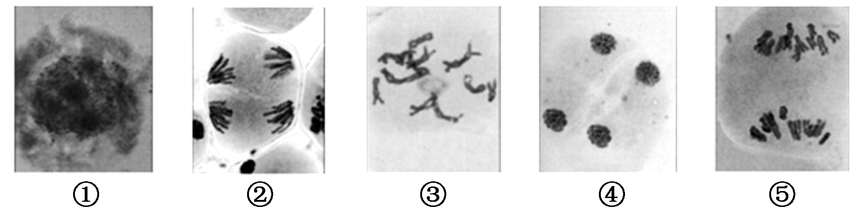

A．图②中细胞处于减数第二次分裂后期

B．图③中同源染色体的姐妹染色单体间可发生交叉互换

C．图⑤中移向两极的基因组成有可能不相同

D．上述细胞分裂图像按进行时序排序为①→③→⑤→②→④

6．已知某种细胞有4条染色体，且两对等位基因分别位于两对同源染色体上。某同学用示意图表示这种细胞在正常减数分裂过程中可能产生的细胞。其中表示错误的是(　　)

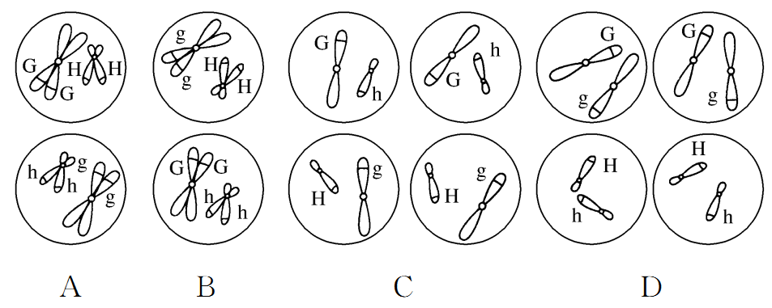

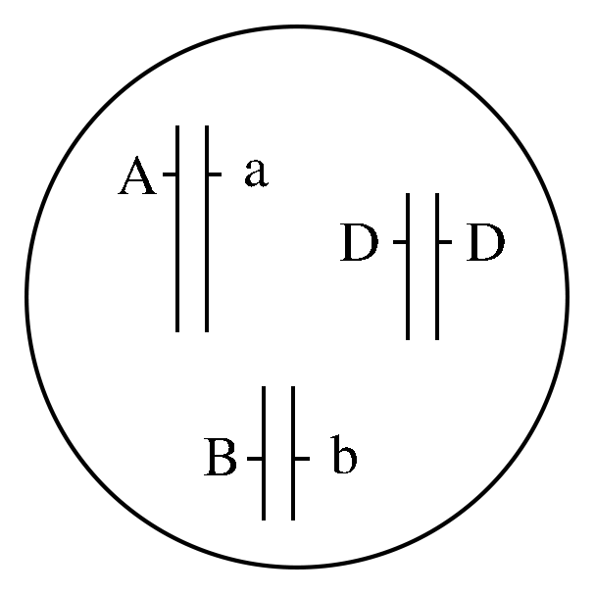7．某生物的基因组成如图所示，则它产生配子的种类及它的一个卵原细胞产生卵细胞的种类分别是(　　)

A．4种和1种 B．4种和2种

C．4种和4种 D．8种和2种

8．如图为某哺乳动物体内的一组细胞分裂示意图，据图分析正确的是(　　)

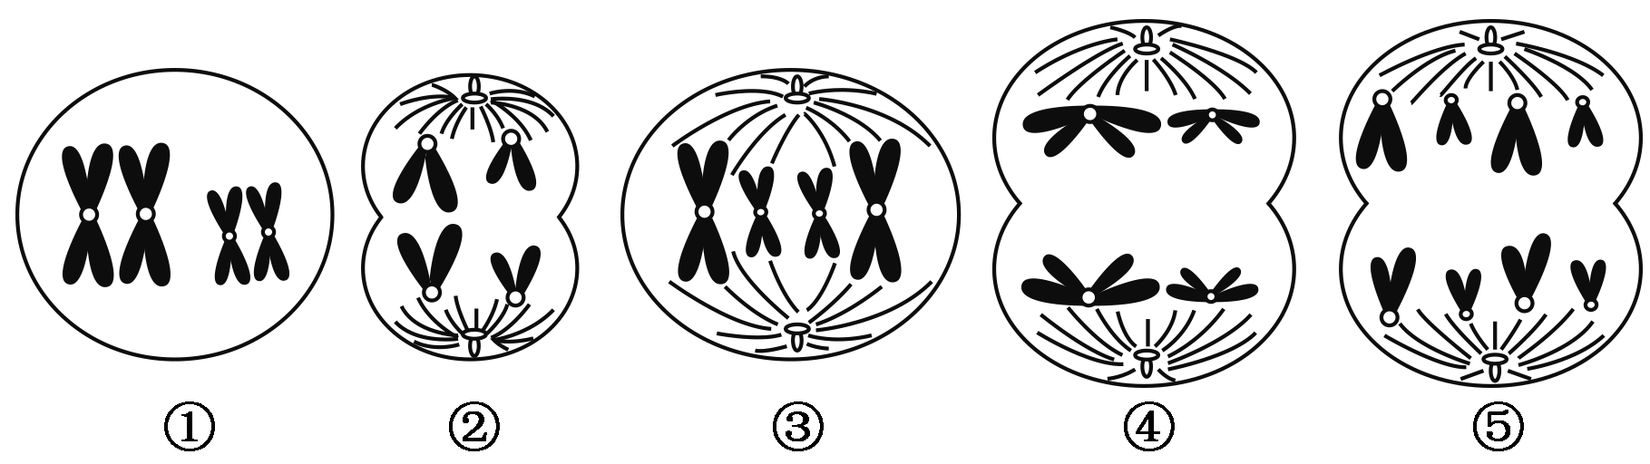

A．图②产生的子细胞一定为精细胞

B．图中属于体细胞有丝分裂过程的有①③⑤

C．图示5个细胞均具有同源染色体

D．图③中有2对同源染色体，2个四分体

9.下列哪项不属于孟德尔研究遗传定律获得成功的原因 ( )

A．正确地选用实验材料 B．最早采取人工杂交的实验方法

C．先分析一对相对性状的遗传，运用统计学方法分析结易

D．科学地设计实验程序，提出假说并进行验证

1. 根据基因与染色体的相应关系，非等位基因的概念可描述为 ( )
2. 染色体不同位置上的不同基因 B．同源染色体上不同位置的基因

C．非同源染色体上的不同基因 D．同源染色体相同位置上的基因

11．某种植物的花色同时受A、a与B、b两对基因控制。基因型为A _ bb 的植株开蓝花，基因型为aaB ＿的植株开黄花。将蓝花植株（♀）与黄花植株（♂）杂交，取F1红花植株自交得F2。F2的表现型及其比例：红花：黄花：蓝花：白花＝7:3:1:1。请回答下列问题：

(1) F1红花的基因型为 ，上述每一对等位基因的遗传都遵循 定律。

1. 对F2出现的表现型及其比例有两种不同的观点加以解释。

观点一：F1产生的配子中某种雌雄配子同时致死。

观点二：F1产生的配子中某种雌配子或雄配子致死。

你支持上述观点 ，基因组成为 的配子致死；F2中蓝花植株和亲本蓝花植株的基因型分别是 。

12．如图甲表示某雄性动物(2n=8)体内细胞在不同分裂时期的染色体数、核DNA分子数和染色单体数，图乙为该动物某细胞分裂的示意图，图丙表示细胞分裂过程中某阶段物质含量或结构数量的变化曲线，图丁表示该动物的细胞分裂时期与同源染色体对数的关系曲线图，请据图回答下列问题。

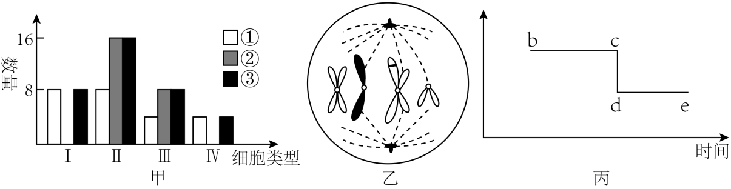

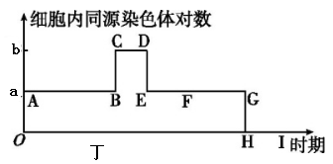

（1）图甲中①、②、③表示染色单体的是__ _，各个细胞类型中一定存在同源染色体的是_ __，若类型I、II、III、IV的细胞属于同一次减数分裂，四种类型出现的先后顺序是_ __。

（2）图乙中细胞分裂的方式和时期是_ __，其中有__ _个四分体，它对应图甲中类型_ _的细胞。

（3）若丙图纵坐标表示每条染色体的DNA含量，则图乙细胞处于图丙曲线的_ __段(用字母表示)，其中cd段变化的原因是__ _。

（4）图丁中的纵坐标a和b分别是 ，AE段所代表的生理过程是

，出现GH段变化的原因是 。

|  |  |  |  |  |  |  |  |  |  |
| --- | --- | --- | --- | --- | --- | --- | --- | --- | --- |
| 1 | 2 | 3 | 4 | 5 | 6 | 7 | 8 | 9 | 10 |
|  |  |  |  |  |  |  |  |  |  |

1-5 AACAB 6-10 DAABA

11..AaBb 基因分离 （2）二 Ab Aabb 、Aabb

12．(1)     ②     II     I→II→III→I→IV

(2)     减数分裂II中期(减数第二次分裂中期)     0     III

(3)     bc     着丝粒分裂，姐妹染色单体分开

（4）4 8 有丝分裂 同源染色体分离，分别进入两个子细胞中